Sandwich SAVOYARD
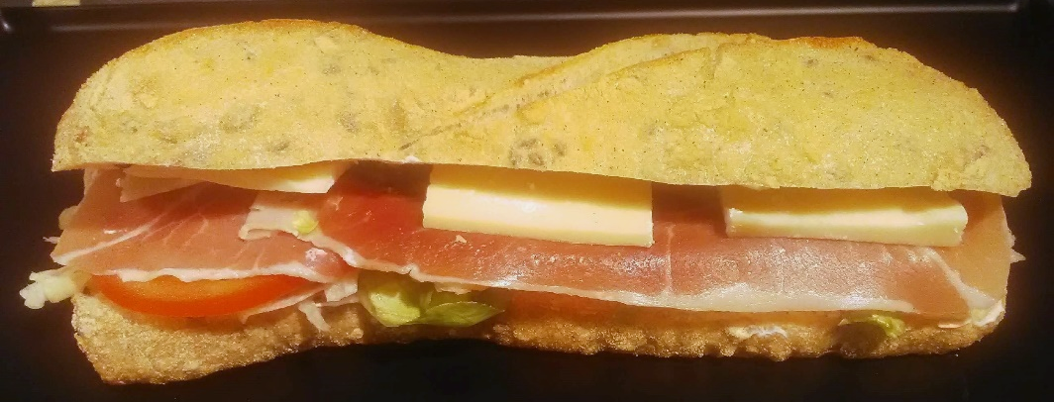

INGREDIENTS | QUANTITE* | UNITES
Pain aux céréales | 1 | Déjeunette
Philadelphia | 40 | Grammes
Salade : Iceberg | 30 | Grammes
Tomates | 3 | Rondelles
Jambon Cru | 1.5 | Tranches
Tomme de Savoie | 35 | Grammes

Cout de revient* : 1,12 €
Prix de vente suggéré* : 4,10 €
** Variante : La déjeunette doit être peu cuite pour pouvoir proposer aux clients de chauffer le sandwich au toaster
*Les quantités, le cout de revient et le prix de vente sont établis avec les produits de nos fournisseurs.
PREPARATION
Couper la déjeunette en 2

Etaler 40g de Philadelphia sur les deux faces de la déjeunette.

Déposer la salade

Disposer les 3 rondelles de Tomates

Déposer la tranche et demi de Jambon Cru

Placer les 35g de Tomme de Savoie tranchés en 3.

